Chapitre
6

SPRINT 4
Sommaire
6.1 Introduction . . . . . . . . . . . . . . . . . . . . . . . . . . . . . 33
6.2 Backlog du sprint . . . . . . . . . . . . . . . . . . . . . . . . . . 33
6.3 Analyse fonctionnelle . . . . . . . . . . . . . . . . . . . . . . . . 34
6.3.1 Diagramme de cas d’utilisation du Sprint 4 . . . . . . . . . . . 34
6.3.2 Description textuelle des cas d’utilisation du Sprint 4 . . . . . . 35
6.4 Conception . . . . . . . . . . . . . . . . . . . . . . . . . . . . . . 37
6.5 Réalisation . . . . . . . . . . . . . . . . . . . . . . . . . . . . . . 39
6.6 Conclusion . . . . . . . . . . . . . . . . . . . . . . . . . . . . . . . 43

6.1 Introduction
Après la validation du sprint 3, nous entamons le développement du sprint 4, dédié à la mise en œuvre des fonctionnalités liées au module éducatif et à l’interaction utilisateur.
Ce sprint porte principalement sur l’accès aux cours en ligne avec passage d’examens certifiés, l’intégration des jeux éducatifs ainsi que la gestion des réclamations entre les clients et les administrateurs. Il constitue ainsi une étape importante visant à enrichir l’expérience utilisateur et à renforcer l’aspect pédagogique et interactif de la plateforme.

6.2 Backlog du sprint
Le sprint 4 est structuré autour de plusieurs fonctionnalités principales, notamment : l’accès aux cours en ligne avec évaluation et certification, l’accès aux jeux éducatifs, la soumission et la réception des réclamations ainsi que leur gestion par l’administrateur.
Après avoir défini les objectifs de ce sprint, nous présentons le backlog associé, qui regroupe l’ensemble des exigences sous forme d’histoires utilisateurs, elles-mêmes décomposée
en taches. Le tableau 6.1 illustre ce backlog du sprint 4.

Tableau 6.1 : Backlog du sprint 4

6.3 Analyse fonctionnelle
Cette section est dédiée à la description détaillée des besoins à satisfaire durant le sprint 4.
Pour ce faire, nous nous appuyons sur un diagramme de cas d’utilisation ainsi que sur des descriptions textuelles des différentes fonctionnalités.

6.3.1 Diagramme de cas d’utilisation du sprint 4
Le diagramme de cas d’utilisation détaillé du sprint 4 est présenté dans la figure 6.1.
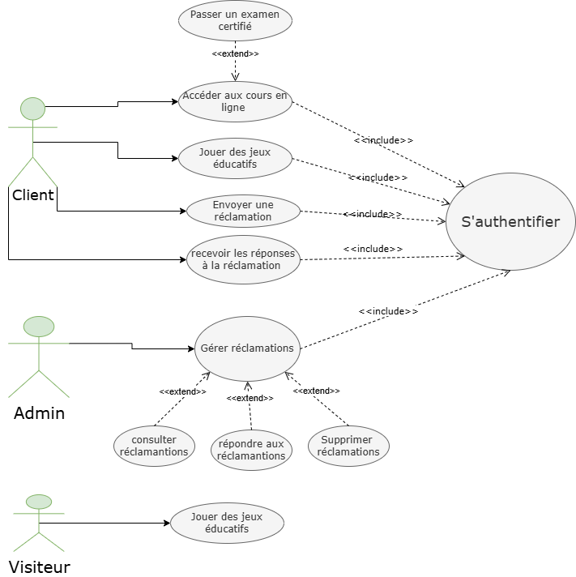
Figure 6.1 : Diagramme de cas d’utilisation du sprint 4

6.3.2 Description textuelle des cas d’utilisation du sprint 4

Table 6.2 : Description textuelle « Accéder aux cours en ligne »
Cas d’utilisation | Accéder au cours en ligne
Acteurs | Client
Précondition | L’acteur est authentifié
Scénario principal | - Le client visite la section « cours en ligne ».  - Le système affiche les cours disponibles.  - Le client choisit un cours.  - Le système affiche les modules du cours choisi ainsi que leur contenu.  - Après le suivi de tous les modules du cours,  Le client passe un examen d’évaluation en cliquant sur « S’évaluer ».  - En cas de réussite, Il obtient un certificat qui va être ajouté dans la section « Mes certificats » et en cas d’échec, il peut essayer d’autres tentatives jusqu’au réussir.

Table 6.3 : Description textuelle « Jouer des jeux éducatifs »
Cas d’utilisation | Jouer des jeux éducatifs
Acteurs | Utilisateur
Précondition | L’acteur est non authentifié
Scénario principal | - L’utilisateur visite la section « jeux éducatifs ».  - Le système affiche les jeux disponibles.  - L’utilisateur accède aux jeux choisis.

Table 6.4 : Description textuelle « Envoyer une réclamation »
Cas d’utilisation | Envoyer une réclamation
Acteurs | Client
Précondition | L’acteur est authentifié
Scénario principal | - Le client visite la section « Contact ».  - Le système affiche le formulaire d’envoi de la réclamation.  - Le client remplit les champs et envoie la réclamation.

Table 6.5 : Description textuelle « Recevoir les réponses à une réclamation »
Cas d’utilisation | Recevoir les réponses à une réclamation
Acteurs | Client
Précondition | L’acteur est authentifié
Scénario principal | - Le client demande l’interface des réclamations.  - Le système affiche la discussion de la réclamation récente.

Table 6.6 : Description textuelle « Gérer réclamations »
Cas d’utilisation | Gérer réclamations
Acteurs | Admin
Précondition | L’acteur est authentifié
Scénario principal | - L’admin visite la section « Gestion tickets ».  - Le système affiche toutes les réclamations envoyées avec leurs statuts (nouvelle/en attente/traité/ etc..).  - L’admin consulte ces réclamations et répondre à celles-là pour assurer la satisfaction des clients.

6.4 Conception
En tenant compte des exigences décrites au-dessus, nous allons élaborer un diagramme de séquence de sprint 4.
Diagramme de séquence " Processus d’apprentissage et certification " :

Figure 6.2 : Diagramme de séquence « Processus d’apprentissage et certification »

6.5 Réalisation
Après la présentation de la solution conceptuelle, nous abordons désormais la réalisation du sprint 4 à travers les différentes interfaces développées.
Afin d’assurer une meilleure lisibilité et une organisation cohérente, cette section est structurée par fonctionnalité. Chaque fonctionnalité est illustrée par les interfaces correspondantes, accompagnées d’une description mettant en évidence leur rôle ainsi que leur contribution au bon fonctionnement global de l’application dans ce sprint.
a) Accès aux cours en ligne :
Nous commençons par l’interface des cours en ligne, qui permet de consulter l’ensemble des cours disponibles. Elle affiche également, pour chaque cours, le nombre de modules associés ainsi que le niveau de progression du client dans son apprentissage comme montre la figure 6.3.

Figure 6.3 : Interface des cours en ligne

En sélectionnant un cours, le client est redirigé vers une interface dédiée qui présente l’ensemble de ses modules. Chaque module est composé d’une vidéo explicative accompagnée d’un contenu descriptif permettant de mieux comprendre les notions abordées. L’interface propose également un bouton d’évaluation afin de tester les connaissances acquises à la fin du cours comme illustre la figure 6.4.
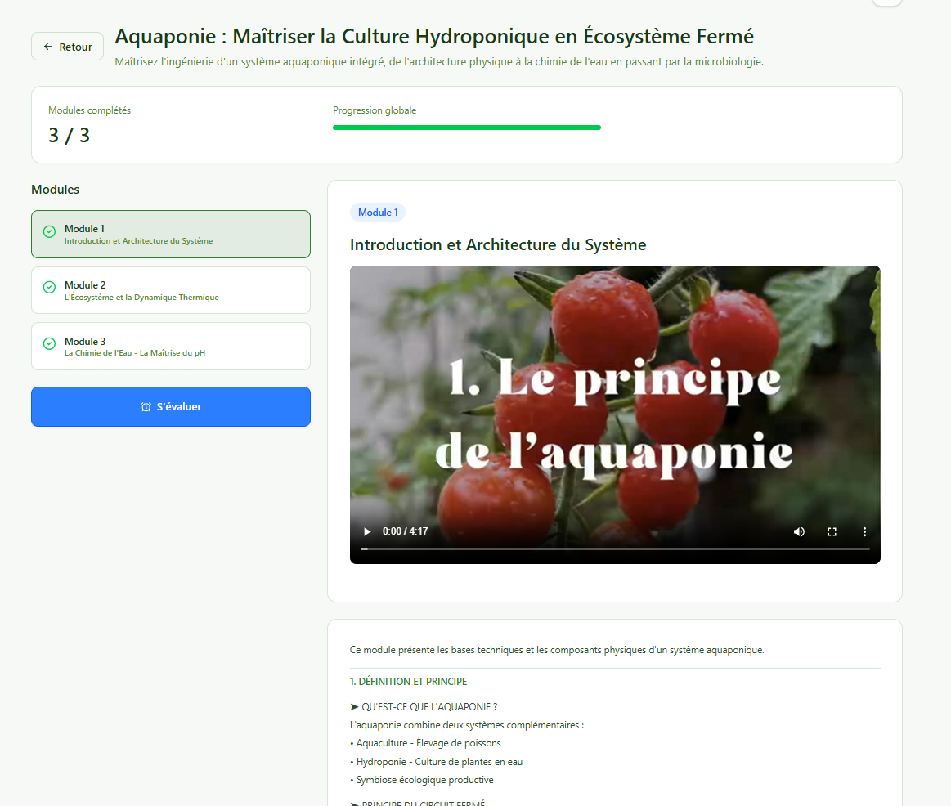
Figure 6.4 : Interface des modules du cours en ligne
En cliquant sur le bouton « S’évaluer », un examen composé de trente questions s’affiche avec une durée de vingt minutes, afin d’évaluer les connaissances du client comme montre la figure 6.5.
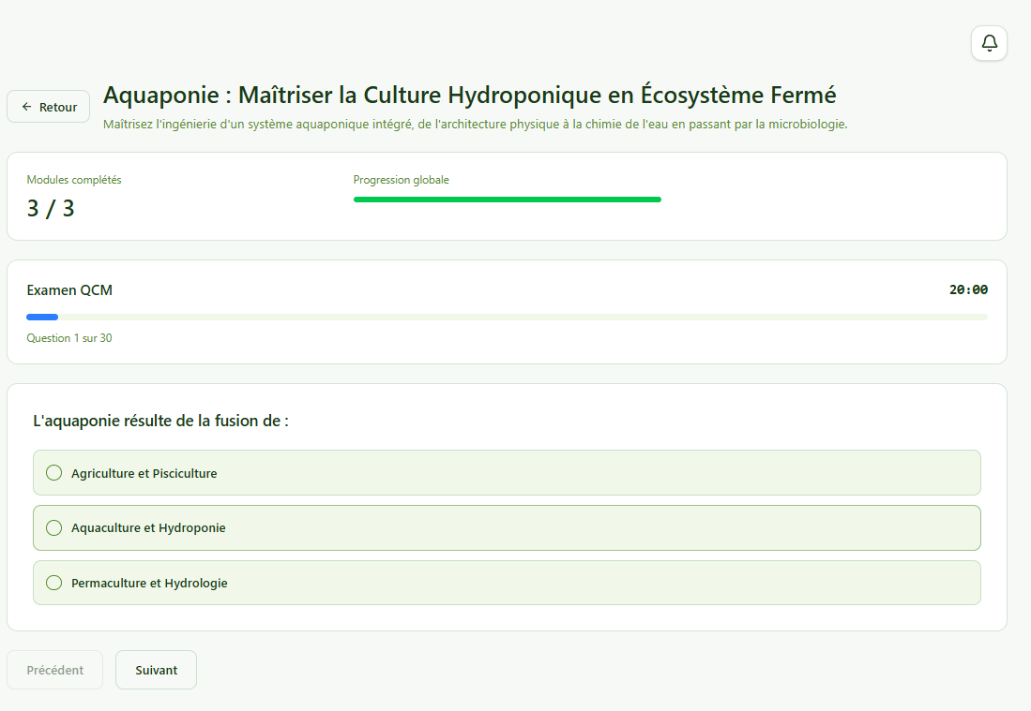
Figure 6.5 : Interface de l’examen
- En cas de réussite à cet examen, le score obtenu s’affiche, accompagné d’un message de validation confirmant l’obtention du certificat, comme illustré dans la figure 6.6.

Ensuite, un certificat est généré et enregistré dans la section « Mes certificats », permettant au client de la télécharger et de l’ajouter à son portfolio professionnel comme montré dans les figures 6.7 et 6.8.

Après l’obtention du certificat, le client ne pourra plus sera repasser l’examen. Le bouton « S’évaluer » sera remplacé par la mention « Certificat obtenu », tandis que l’accès restera limité à la consultation des modules du cours comme l’illustre la figure 6..
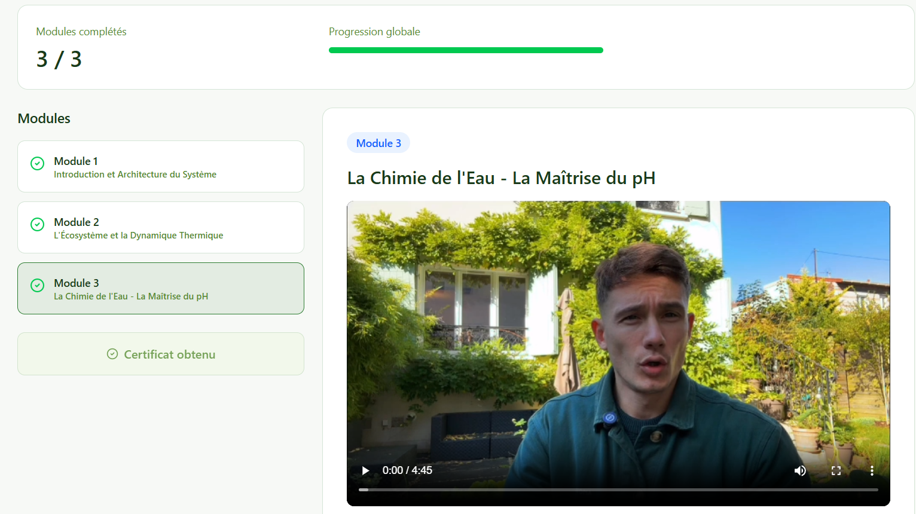
Figure 6. : Interface des modules du cours après obtention du certificat

- En cas d’échec à cet examen, le score obtenu s’affiche, accompagné d’un message d’échec ainsi que d’un bouton « essayer » permettant de retenter l’examen jusqu’à la réussite, comme illustré dans la figure 6.9.

b) Accès aux jeux éducatifs :
En accédant à la section « Jeux éducatifs », une interface affichant les différents jeux disponibles apparait comme illustré dans la figure 6.10.
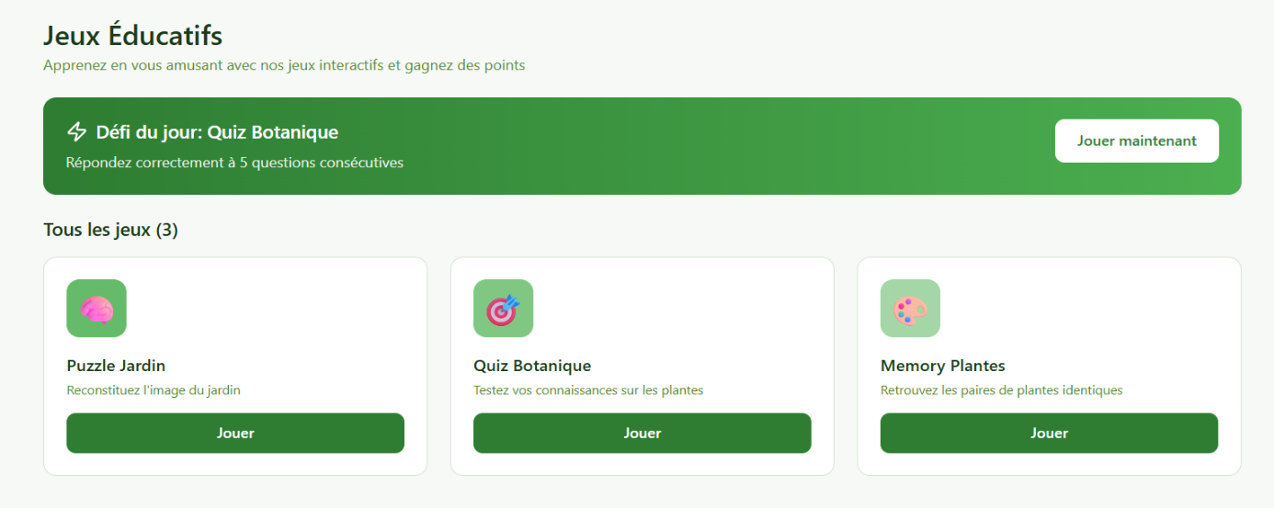
Figure 6.10 : Interface des jeux éducatifs

c) Soumission d’une réclamation :
En choisissant la section « Contact », un formulaire de réclamation s’affiche, accompagné de la liste des messages récemment envoyés comme illustré dans la figure 6.11.

d) Réception d’une réponse à une réclamation :
Lorsqu’une réponse de l’administrateur est reçue, les messages s’affichent, accompagnés du statut de la réclamation comme montre la figure 6.12.

e) Gestion des réclamations :
En choisissant la section « Gestion tickets », l’admin peut consulter et répondre à tous les réclamations envoyées ainsi que traiter, clôturer et supprimer ces tickets comme montre la figure 6.13.

